  - Selbstdeklaration der Konformität betreffend Einhaltung der E-Rezept Schweiz Grundsätze

Stand: Zur Veröffentlichung freigegeben
Version: v1.1, 12.01.2025

Angaben zum Anbieter und System

Hier die Angaben zum Hersteller eintragen
Name:
Kontaktperson:
E-Mail:

Hier das deklarierte Primärsystem inkl. Version des Systems eintragen:
Bezeichnung:
Version:

Hier das Datum der letzten Konformitätsprüfung eintragen:
Datum:

Darf die HIN das Primärsystem und den Anbieternamen mit dem Logo auf ihrer Webseite erwähnen, wenn es um die E-Rezept Schweiz Tauglichkeit geht?
Ja | Nein

Herausgeber
Arbeitsgruppe E-Rezept Schweiz

Kontakt
info@hin.ch ¦ info@pharmasuisse.org ¦ info@fmh.ch

Einleitung

Sie haben als Primärsystemanbieter den E-Rezept Schweiz Service in Ihre Lösung integriert. Mit der folgenden Selbstdeklaration bezeugen Sie, dass die Umsetzung den in den Grundsätzen des E-Rezept Schweiz festgehalten Prinzipien entspricht. Sie leisten damit einen wesentlichen Beitrag dazu, den E-Rezept Schweiz Service mitzutragen und schaffen gleichzeitig Vertrauen bei Ihren eigenen Kunden. Ihr Einverständnis vorausgesetzt, werden wir diese Deklaration auf der Webseite https://e-rezept.ch öffentlich zugänglich machen und gleichzeitig Ihr Firmenlogo bei den unterstützenden Primärsystemen aufführen.
Besten Dank, dass Sie das E-Rezept Schweiz unterstützen und damit einen wichtigen Beitrag zur Digitalisierung im Gesundheitswesen und der Medikationssicherheit leisten.

Die nachfolgenden Fragen leiten sich im Wesentlichen aus den E-Rezept Schweiz – Grundsätzen ab.
- https://www.hin.ch/wp-content/uploads/2024/06/Grundsaetze-E-Rezept-Schweiz-DE.pdf

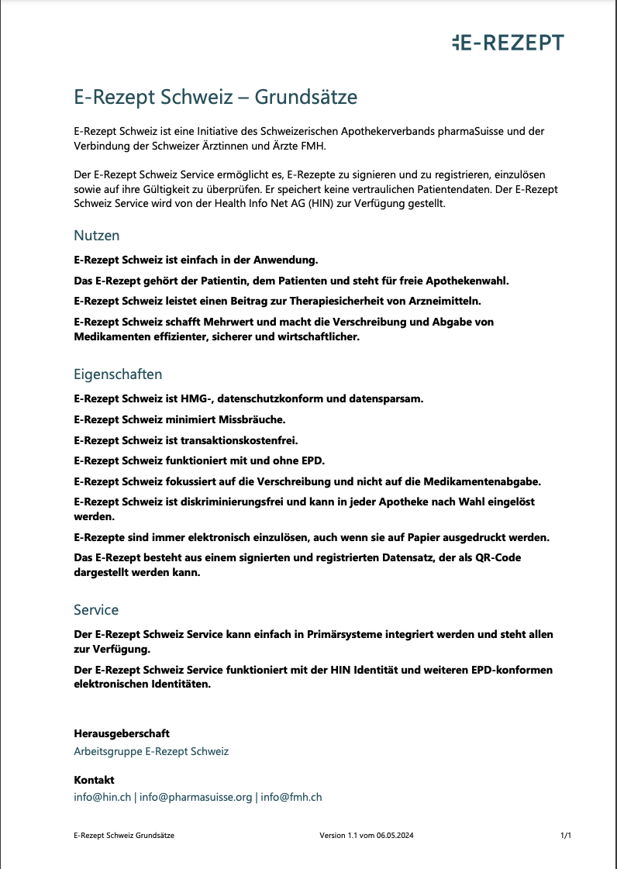

Selbstdeklaration des Anbieters

Wegleitung zum Ausfüllen des Formulars
Die Zeilen sind aufgeteilt in 3 verschiedene Typen: Anforderungen, Informationen und Optionen.
Auftrag (A):
- Diese Voraussetzung ist zwingend erforderlich für den reibungslosen Ablauf des E-Rezept Schweiz Service.
Option (O):
- Diese Anforderung ist eine Empfehlung, keine Verpflichtung.
Information (I):
- Diese Information ist rein zur Kenntnisnahme bestimmt.

Wird eine Zeile mit teilweise oder nein beantwortet, wird ein erläuternder Kommentar in der darunter stehenden Zeile erwartet.

Grundsätze E-Rezept Schweiz

 | Typ:  A: Anforderung  I: Information  O: Option |  | ja | teil–weise | nein
A1 | A | Die Grundsätze von E-Rezept Schweiz werden eingehalten.
 | Kommentar:

Weitere Kommentare:

Prozess der Erstellung
Abgedeckte Grundsätze:
- Das E-Rezept besteht aus einem signierten und registrierten Datensatz, der als QR-Code dargestellt werden kann.
- E-Rezept Schweiz ist transaktionskostenfrei.
- E-Rezept Schweiz funktioniert mit und ohne EPD.

 | Typ:  A: Anforderung  I: Information  O: Option |  | ja | teil–weise | nein
A1 | A | Die Spezifikationen CHMed16A bzw. CHMED16A prescription Revision 2 wurden vollständig umgesetzt.
 | Kommentar:
A2 | A | Der QR Code enthält ausschliesslich den vom E-Rezept Schweiz Service signierten und registrierten Datensatz.
 | Kommentar:
A3 | A | Es wird bestätigt, dass die Verschreibung von Betäubungsmitteln (BetmVV-EDI) nicht über den E-Rezept Schweiz Service abgewickelt wird.
 | Kommentar:
A4 | O | Die Erstellung des PDF Dokuments geschieht über die Medindex API von HCI Solutions.
 | Kommentar:
A5 | O | Beantworten Sie diese Frage nur, falls Sie bei der vorhergehenden Frage A4 nein angekreuzt haben und das PDF durch Ihre Applikation erstellt wird:  Die Regeln der Vorlage {FIXME: Link zur Publikation} werden vollumfänglich befolgt.
 | Kommentar:
A6 | I | Ein signiertes E-Rezept ist unveränderbar.  Eine nachträgliche Korrektur durch den Benutzer Ihrer Applikation ist nur durch Zurückziehen (revoke) und Neuerstellung des E-Rezepts möglich.
 | Kommentar:
A7 | O | Ein E-Rezept kann aus dem Primärsystem direkt ins EPD abgelegt werden.  Es besteht hierzu jedoch keine Pflicht.
 | Kommentar:
A8 | O | Für die Erstellung eines E-Rezepts wird der Ärztin keine zusätzliche Transaktionsgebühr verrechnet.
 | Kommentar:
A9 | A | Schlägt das elektronische Signieren durch den E-Rezept Schweiz Service aufgrund technischer Probleme fehl, wird dies der ausstellenden Ärztin verständlich dargestellt.
 | Kommentar:

Weitere Kommentare:

Übermittlung und Datenschutz
Abgedeckte Grundsätze:
- E-Rezept Schweiz ist HMG-, datenschutzkonform und datensparsam.
- E-Rezept Schweiz ist diskriminierungsfrei und kann in jeder Apotheke nach Wahl eingelöst werden.
 | Typ:  A: Anforderung  I: Information  O: Option |  | ja |  |  | teil–weise | nein
B1 | I | Arztpraxis: Der Patient hat Anspruch auf die Aushändigung des E-Rezepts, in Papierform oder digital. Dies ist in Papierform gewährleistet.
 | Kommentar:
B2 | I | Bei Zustellung des E-Rezepts in eine Apotheke hat der Patient jederzeit die Wahl, die empfangende Apotheke selbst zu bestimmen.  Die Liste der empfangenden Apotheken ist erweiterbar und macht keine Einschränkungen, welche Apotheken aufgeführt werden.
 | Kommentar:
B3 | I | Es wird sichergestellt, dass aus der Applikation E-Rezepte über gesicherte Verbindungen übermittelt werden. Beispiele dafür: SSL-verschlüsselte Verbindungen, sicher verschlüsselte E-Mail.
 | Kommentar:

Weitere Kommentare:

Prozess der Abgabe
Abgedeckte Grundsätze:
- E-Rezept Schweiz minimiert Missbräuche.
- E-Rezepte sind immer elektronisch einzulösen, auch wenn sie auf Papier ausgedruckt werden.
 | Typ:  A: Anforderung  I: Information  O: Option |  |  | ja |  | teil–weise |  | nein
C1 | A | Vor jeder Abgabe (Teilabgabe/Vollabgabe) wird der Status des E-Rezepts mittels «verify» Abfrage gegenüber dem E-Rezept Schweiz Service geprüft.  Alle Informationen aus Status-Prüfung werden im Primärsystem interpretiert und transparent angezeigt.  Fehlermeldungen des Services werden interpretiert und in der Software abgehandelt.
 | Kommentar:
C2 | I | Die Datengrundlage (Medikamentenstämme), anhand derer die verschriebenen Medikamenten-Positionen dekodiert werden, ist jederzeit auf einem aktuellen Stand.
 | Kommentar:
C3 | A | Schlägt die Prüfung der Gültigkeit eines E-Rezept durch den E-Rezept Schweiz Service aufgrund technischer Probleme fehl, wird dies der Apothekerin eindeutig dargestellt.
 | Kommentar:
C4 | I | Die Archivierungspflicht besteht auch mit dem E-Rezept weiterhin wie bis anhin und wird im Primärsystem unterstützt.  Das E-Rezept, das vom Patienten vorgelegt wird, muss zwingend archiviert werden. Dies kann in Form des E-Rezept QR-Codes, des elektronischen Datensatzes oder des PDF-Dokuments geschehen.
 | Kommentar:
C5 | O | Das POS-System bietet für den Fall, dass nur der Datensatz oder der QR-Code digital an die Apotheke übermittelt wird, eine Möglichkeit den QR-Code aus dem E-Rezept im System zu visualisieren.
 | Kommentar:
 | Anwendungsfall Abgabe mittels Rezeptverlängerung in der Apotheke
C6 | A | Der Apotheke wird eine Warnung angezeigt, wenn der Status des E-Rezepts «vollständig eingelöst» ist und eine weitere Abgabe getätigt werden soll.
 | Kommentar:
C7 | O | Die Abgabe aufgrund einer Rezeptverlängerung wird gegenüber dem Service protokolliert.
 | Kommentar:
 | Anwendungsfall Teilabgabe
C8 | A | Die Applikation unterstützt die Teilabgabe der rezeptierten Medikamente (Teilabgabe) und meldet die geforderten Informationen dem Service entsprechend zurück.
 | Kommentar:
 | Anwendungsfall Abbruch der Abgabe
C9 | A | Die Applikation dokumentiert den Abbruch eines Verkaufs (z.B. die vollständige oder die teilweise Abgabe) gegenüber dem Service mittels «cancel» Befehl.
 | Kommentar:

Weitere Kommentare:

Technische Feststellungen
Abgedeckte Grundsätze:
- E-Rezept Schweiz minimiert Missbräuche.
 | Typ:  A: Anforderung  I: Information  O: Option |  | ja |  |  | teil–weise | nein
D1 | A | Die installierte CLI wird regelmässig auf ihre Aktualität geprüft und ggf. aktualisiert.  Unter folgendem Link wird die jeweils aktuelle Version zum Download bereitgestellt:  - https://github.com/certifaction/hinsign-cli
 | Kommentar:
D2 | I | Die Anwender werden hinreichend durch sie darüber informiert, dass ein E-Rezept zwingend elektronisch einzulösen ist.  Entsprechende Schulungsunterlagen sind vorhanden und werden den Apotheken Mitarbeiterinnen zur Verfügung gestellt.
 | Kommentar:

Weitere Kommentare:

